## Structs -json xml设置说明

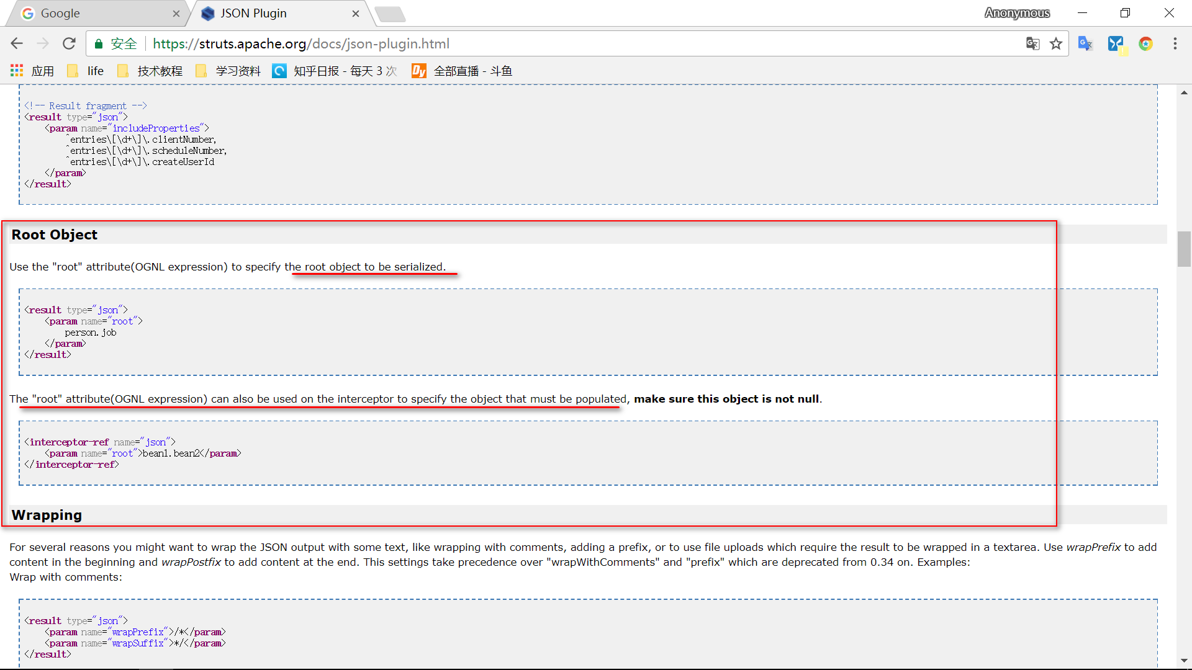

## Hibernate struct spring进行关系映射时classnotfound的注意事项

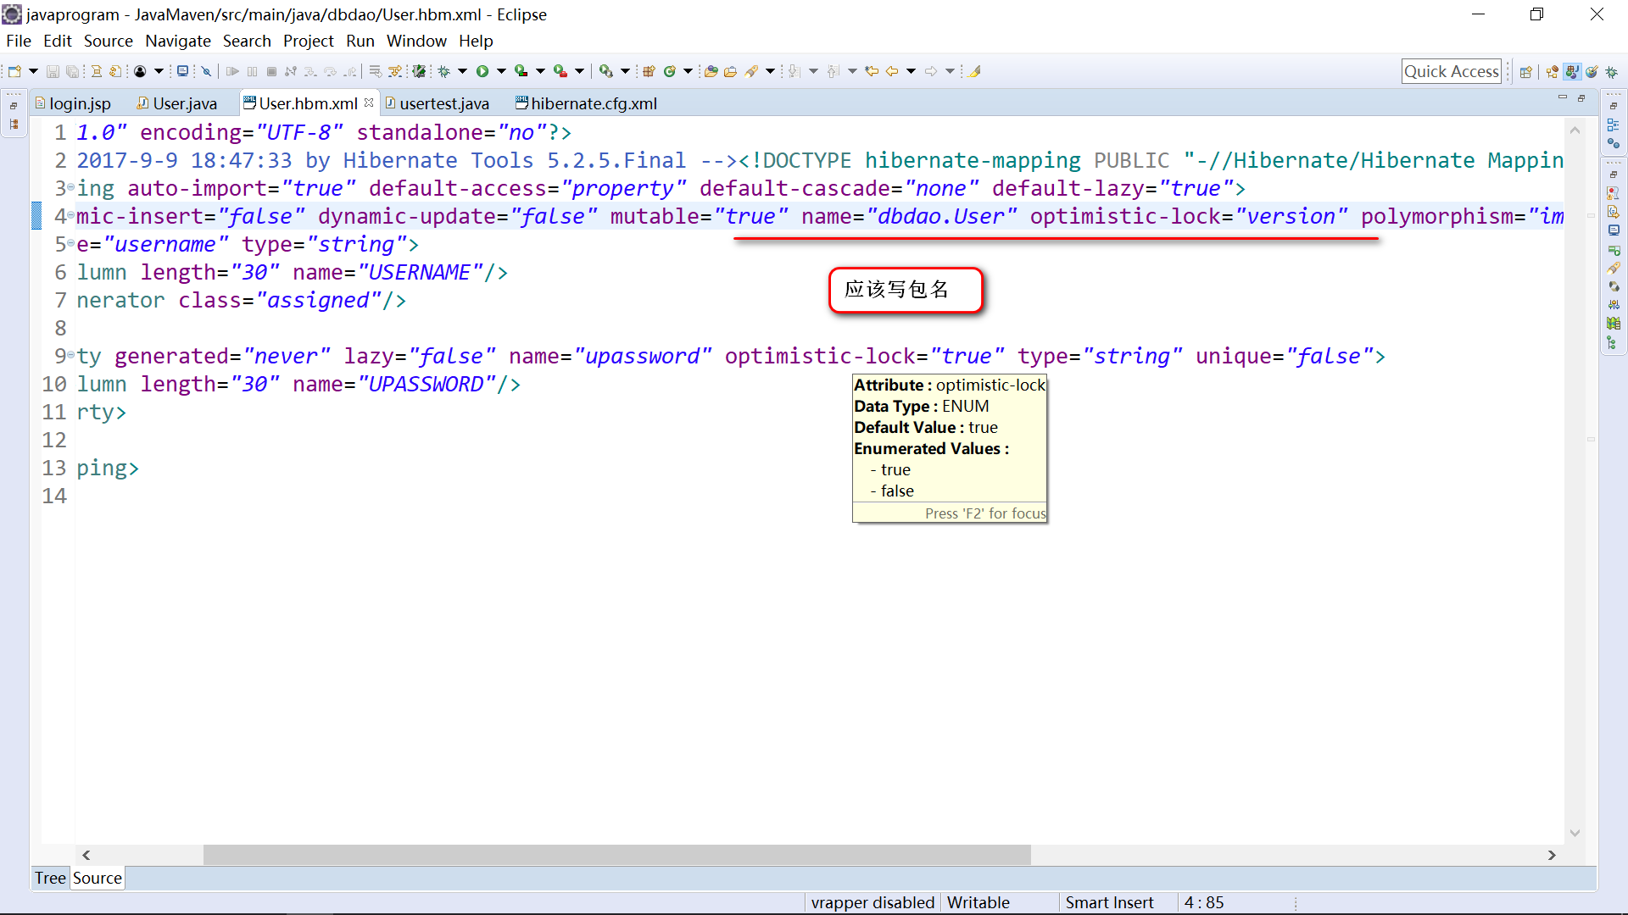

## Hibernate 使用逆向javabean以及逆向xml时,crub的注意类型

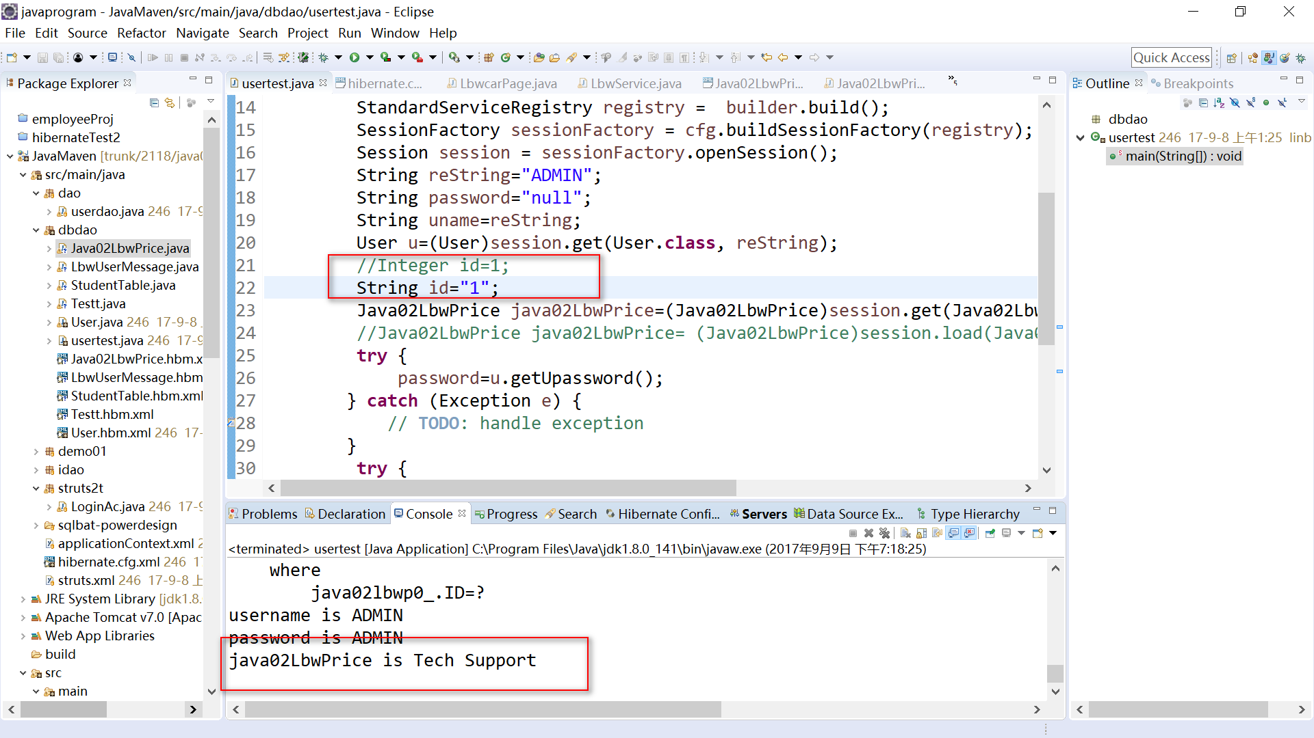

## Hibernate关闭连接的注意事项 应关闭session以及sessionfactory

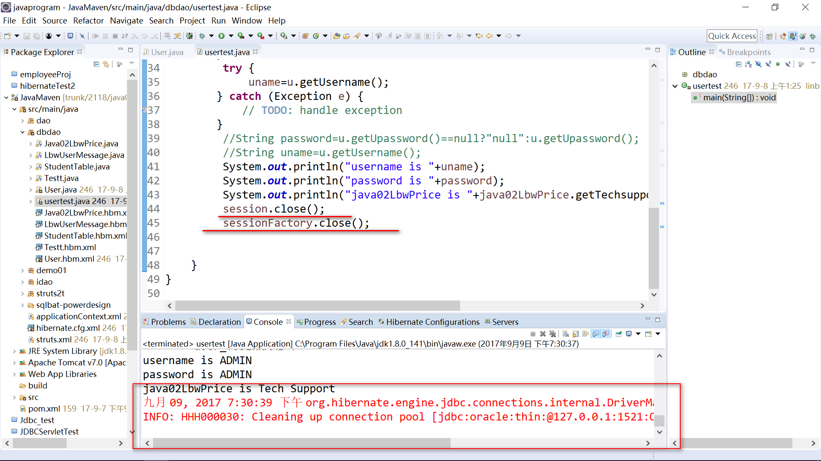

## Hibernate逆向bean reveng.xml的注意事项

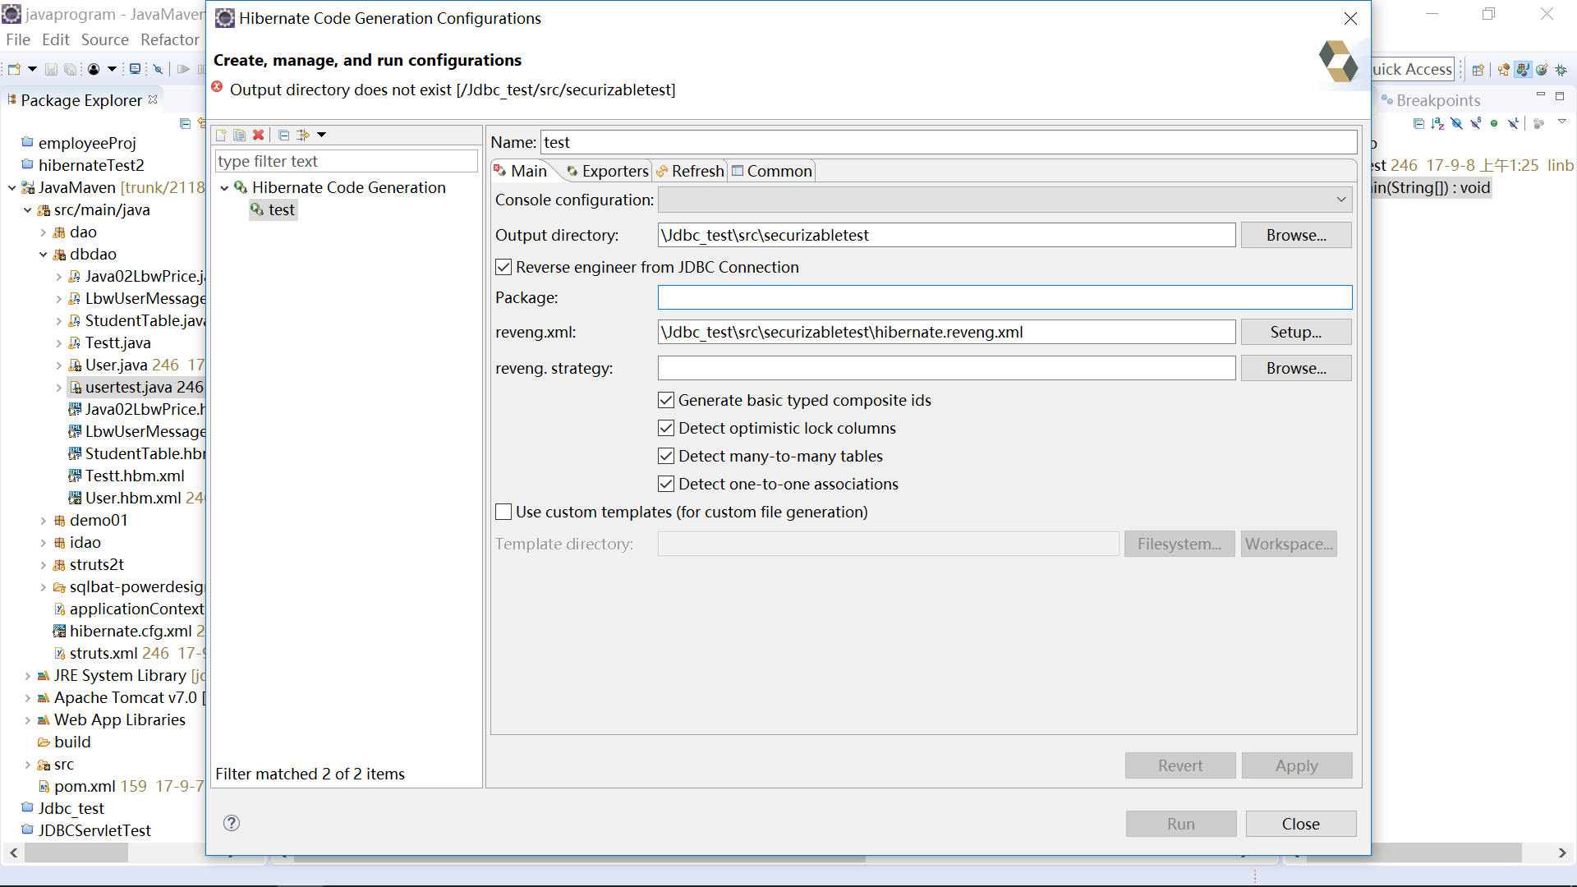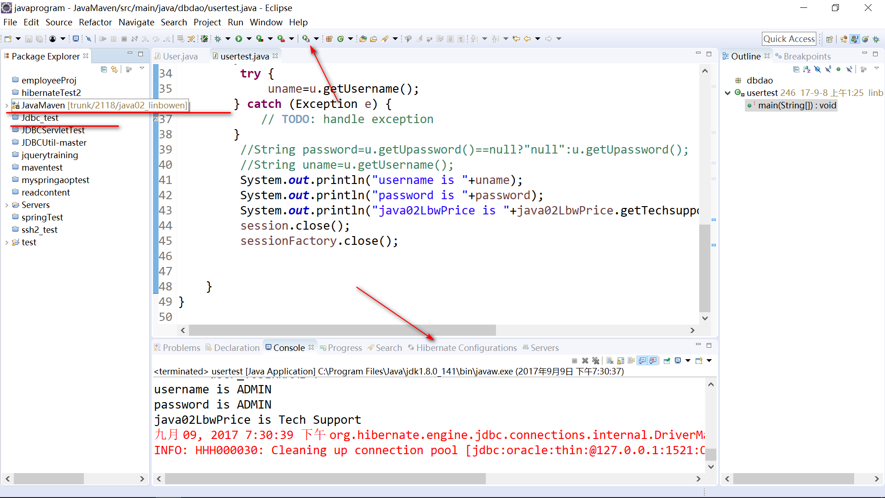

说明

1. 使用逆向工具进行逆向的时候,应该保证hibernate configure view已经配置好相应的配置文件
2. 出现503 timeout 以及 can not mapping的问题应该是映射文件的文件头出现问题,解决的方法是翻墙,全局代理

## Hibernate数据库操作的注意事项

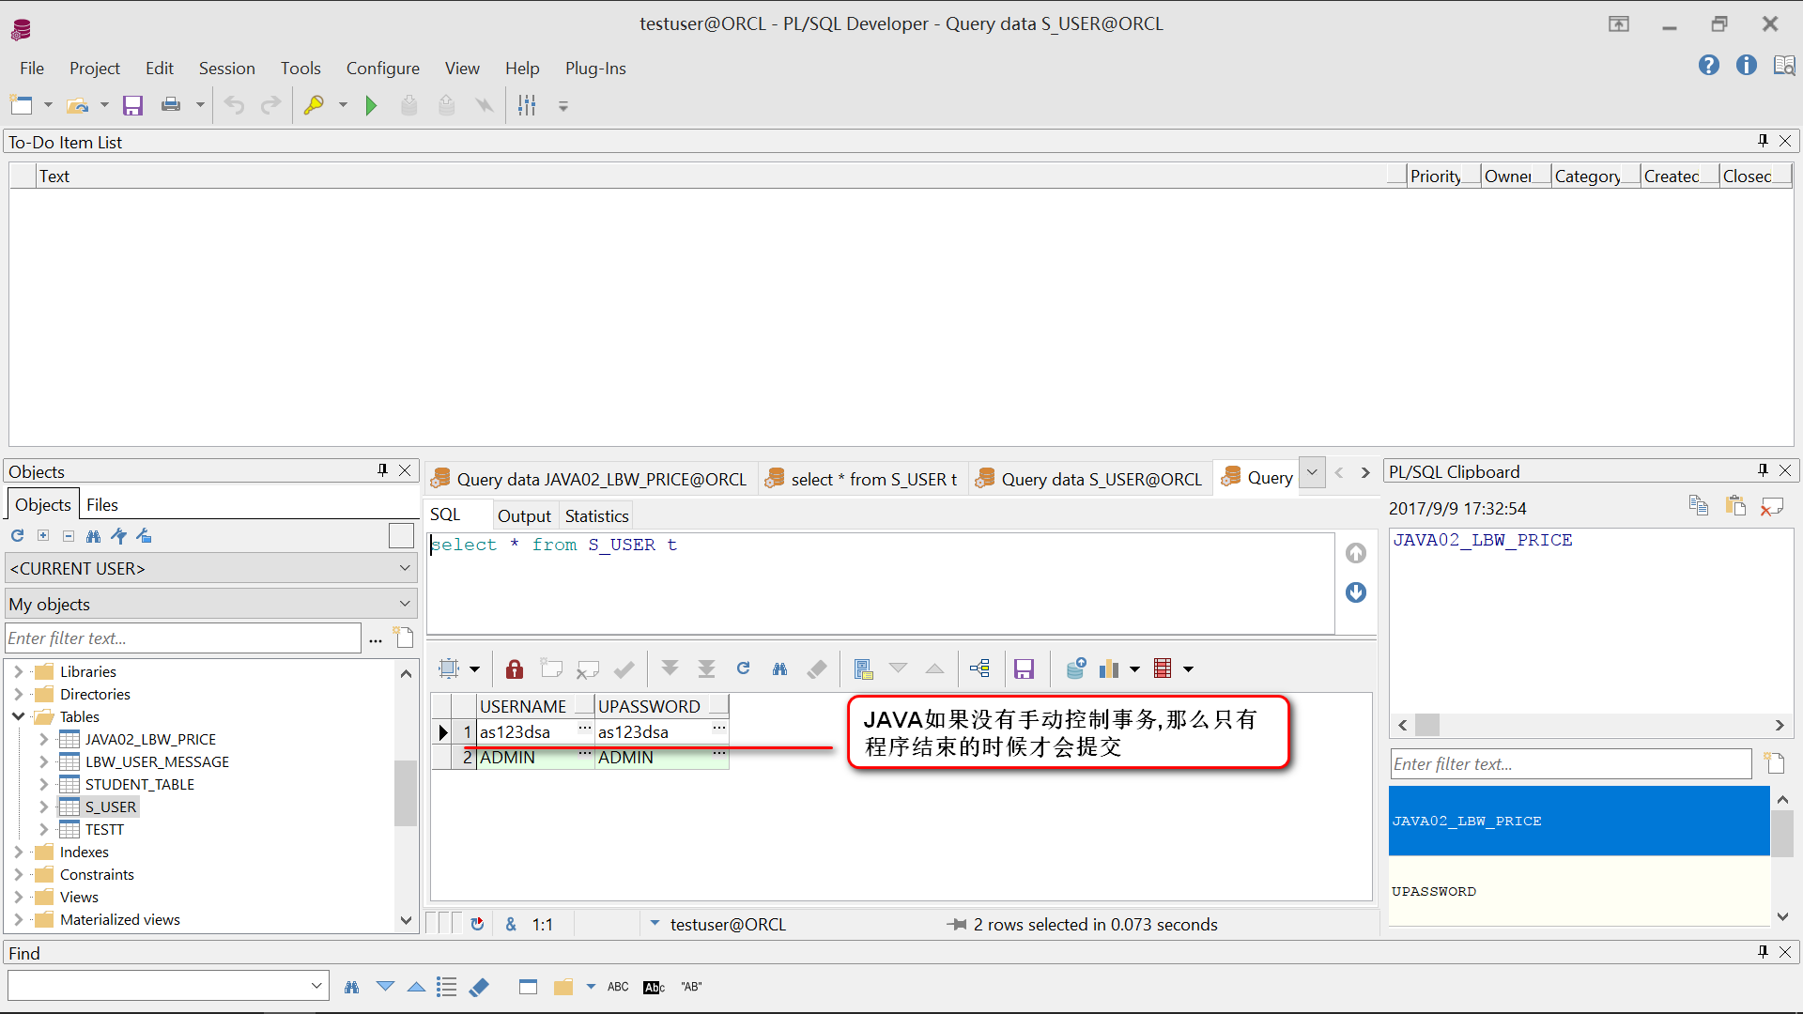

说明

如果没有使用事务操作,那么只有java程序正常结束的时候,数据才会被提交.如果程序无法结束,如保持连接的开启,那么数据不会被提交

## Java-html json格式传输

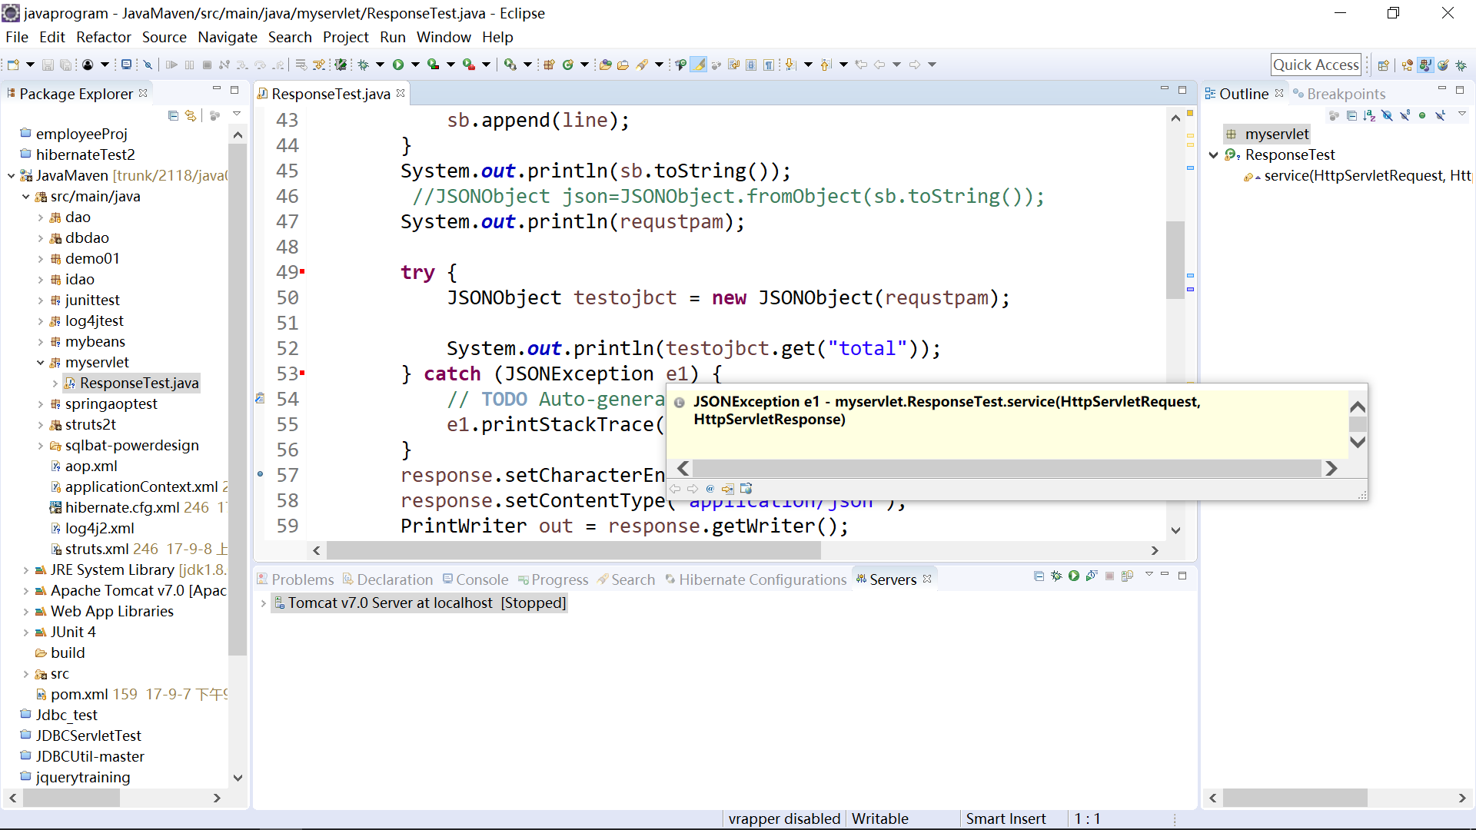

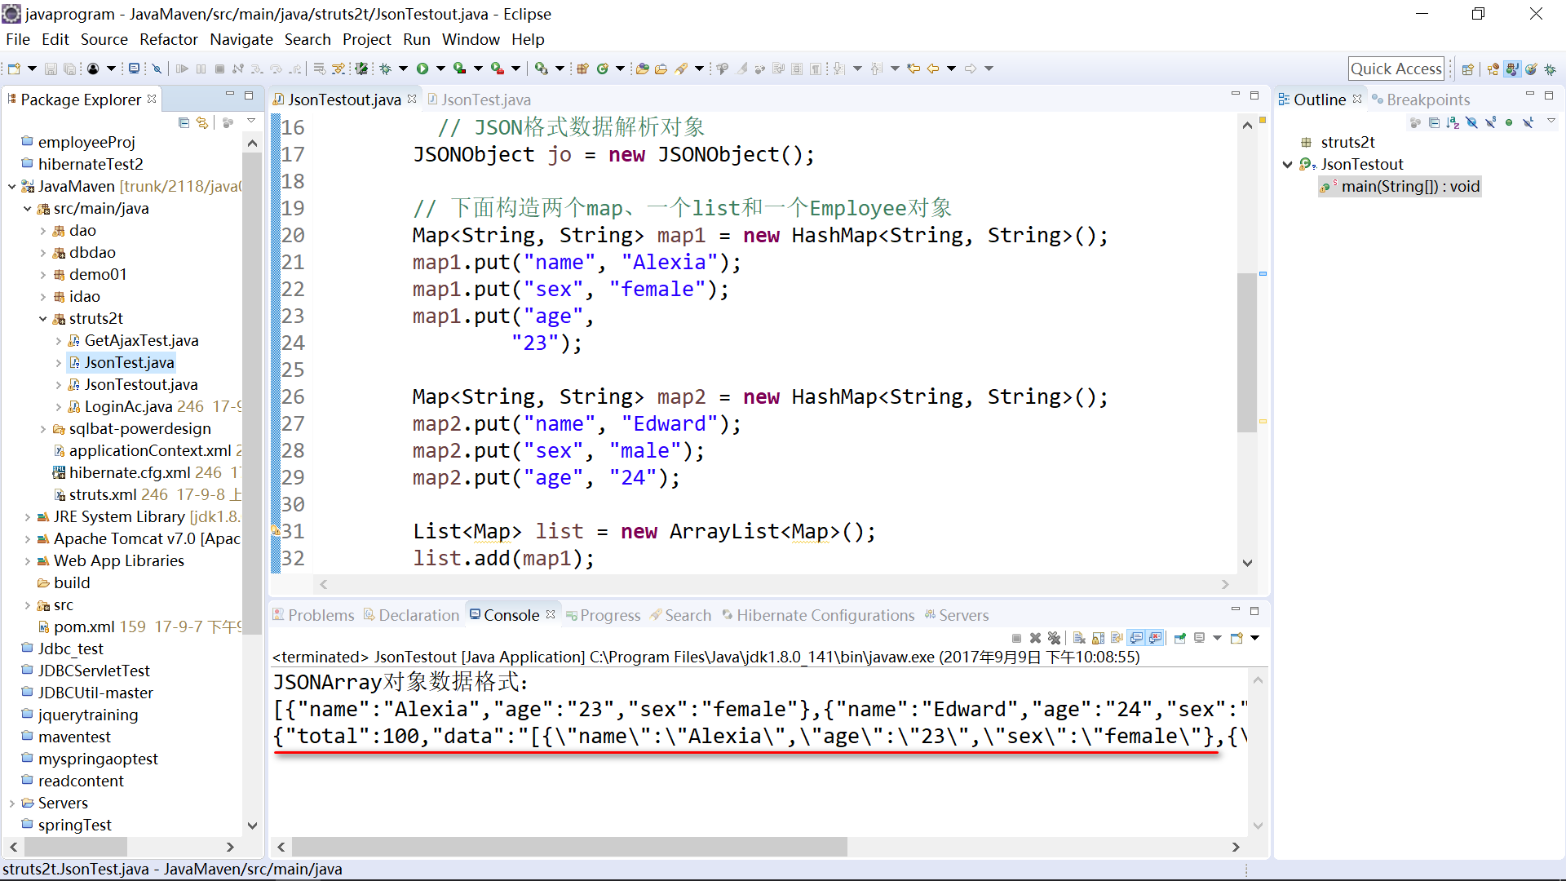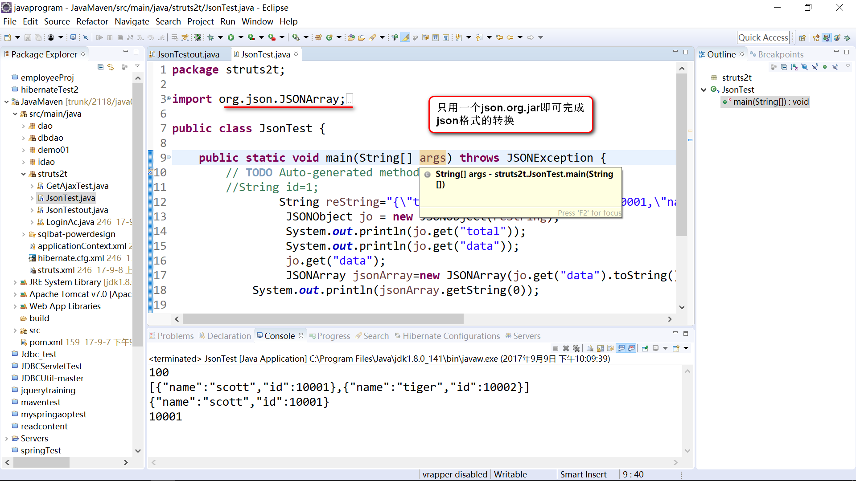

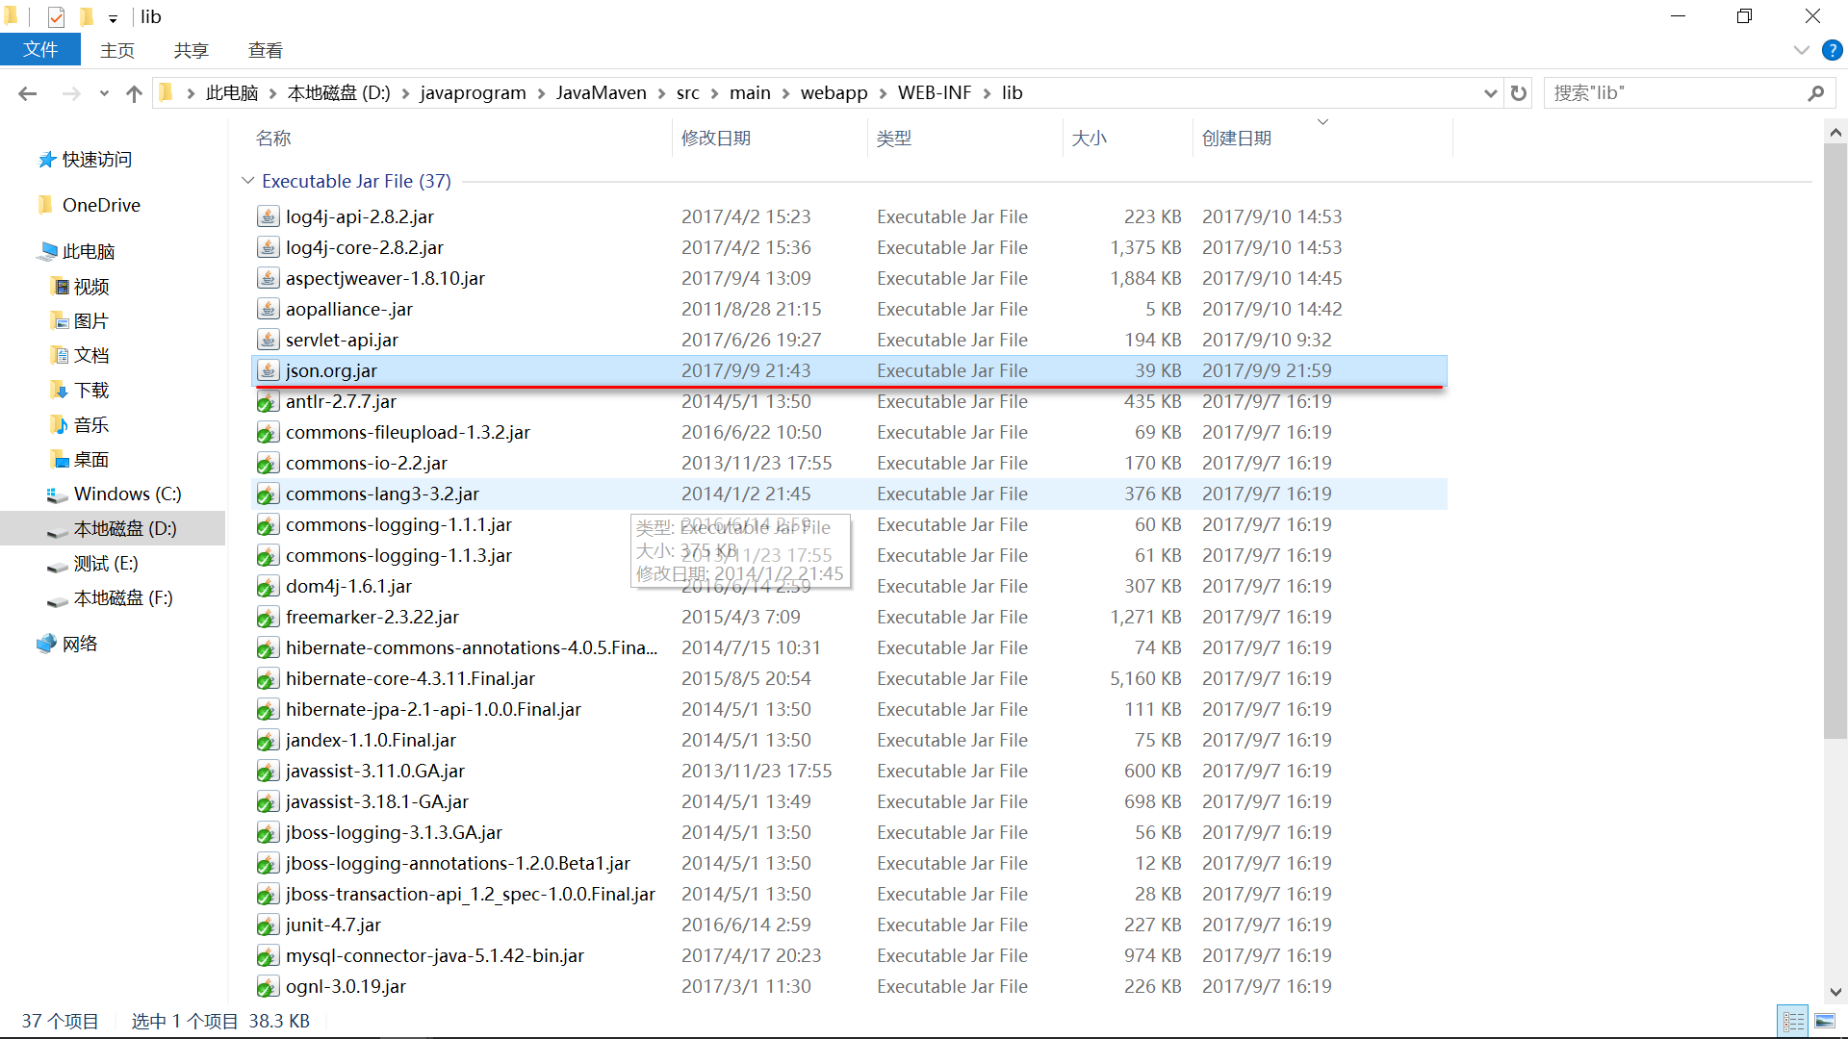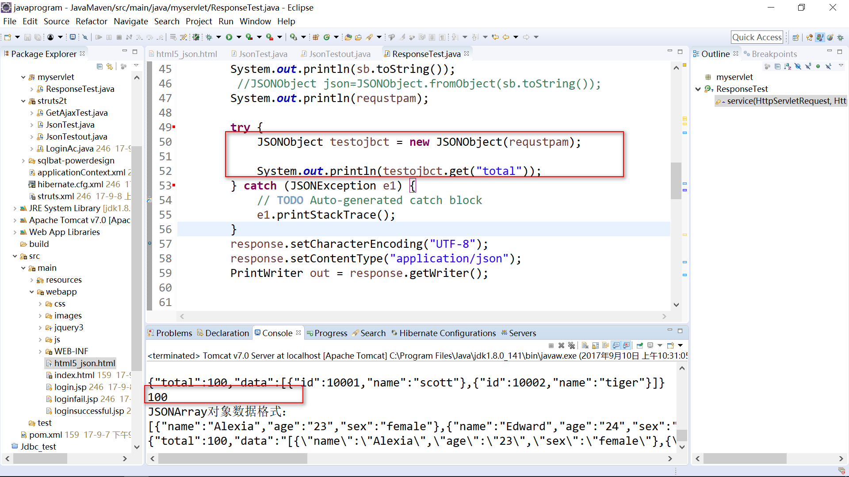

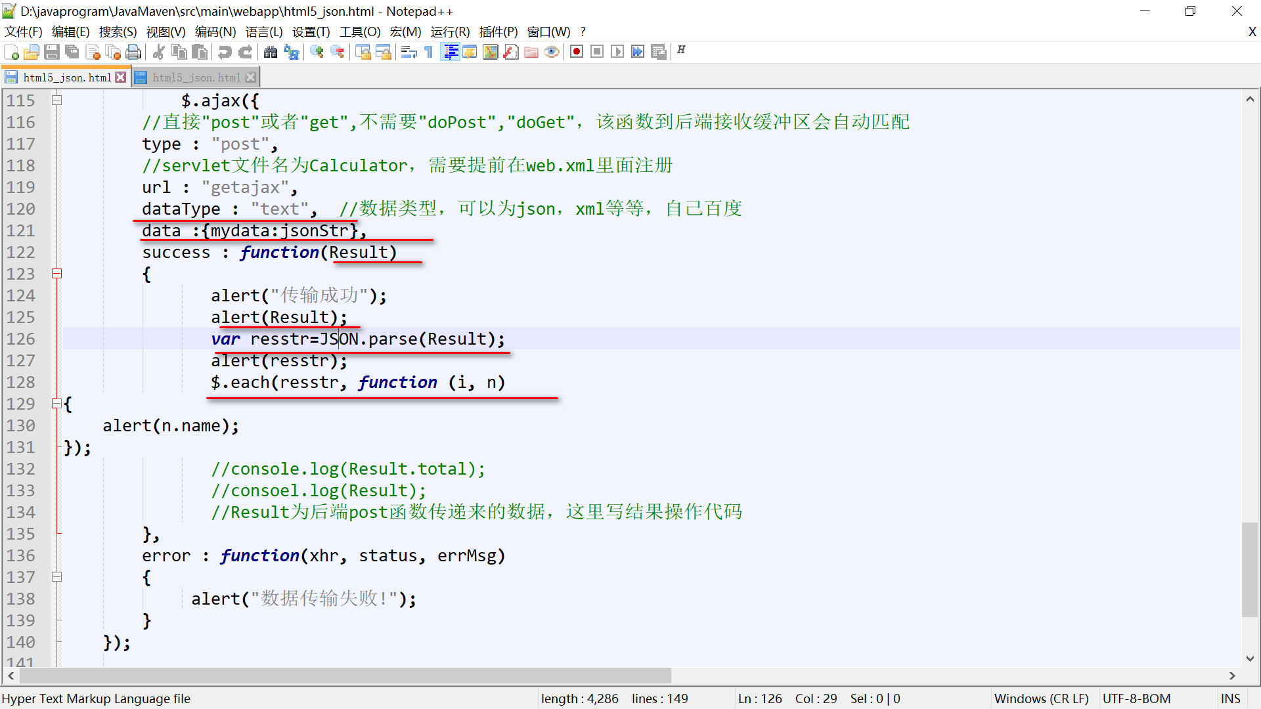

说明

1. java程序处理json的时候需要引入json.org.jar
2. 在处理网页传过来的数据的时候,可以将给给json数据起一个名字.在解析的时候,需要转换为JsonOBJECT或者是jsonarray进行处理
3. 在浏览器处理回传的json数据的时候,需要使用json.parse将数据类型转换为json类型的字符串使用

$.each进行遍历操作 $.each的参数应该注意

$.each(str,function(index,n_elements){

//function body

});

## 面向切面编程 aop的注意事项

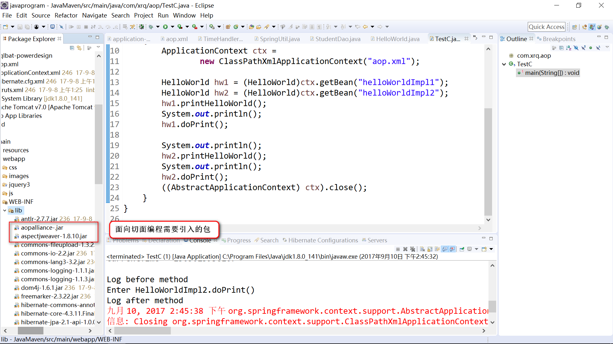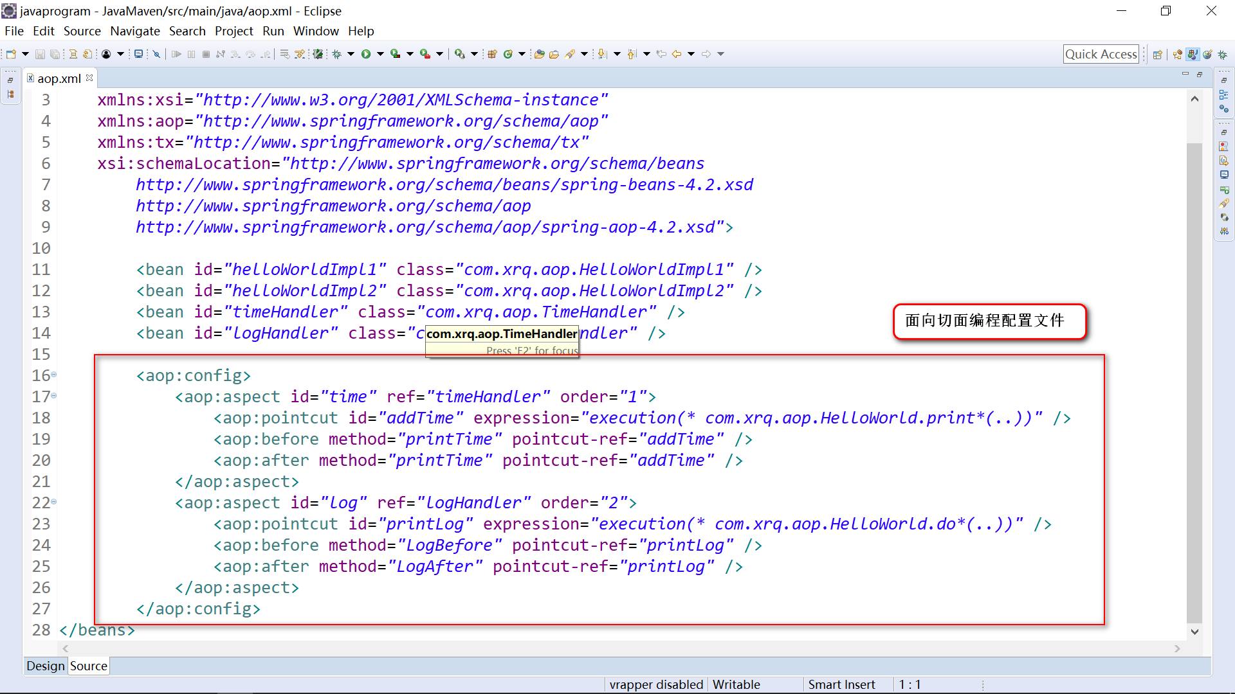

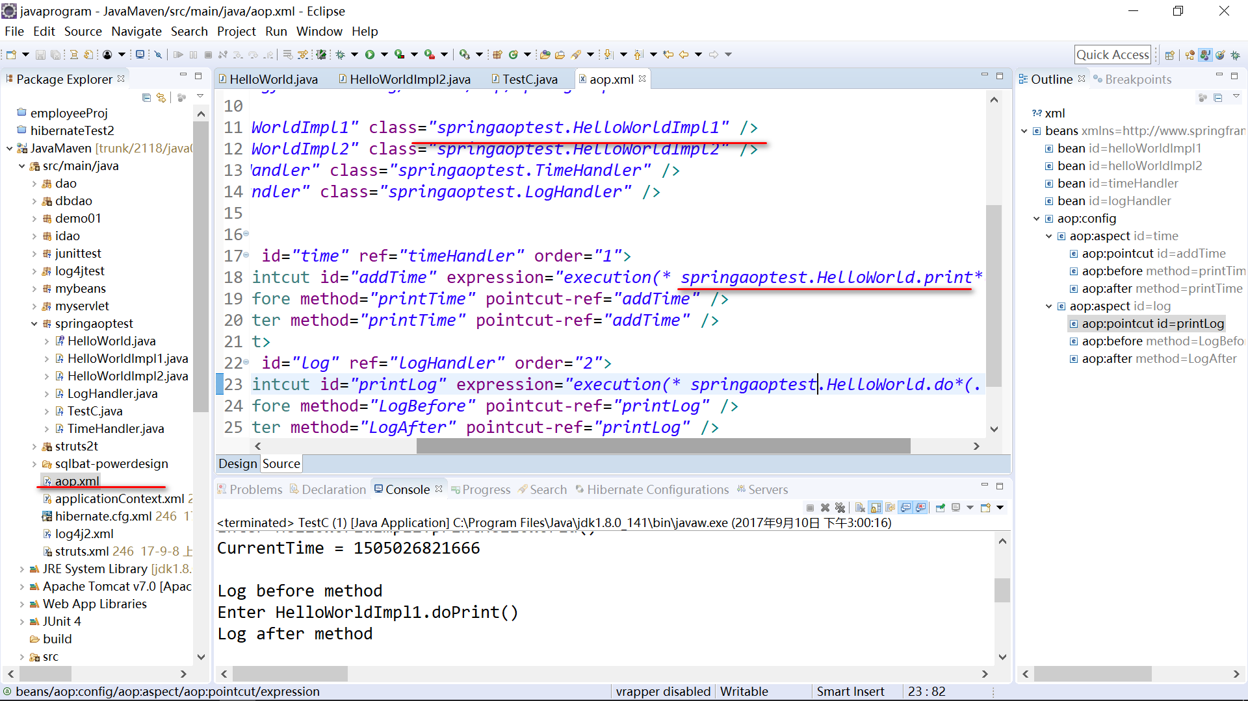

说明

这里红框标出的是比较容易出问题的地方

## Log4j的配置的注意事项

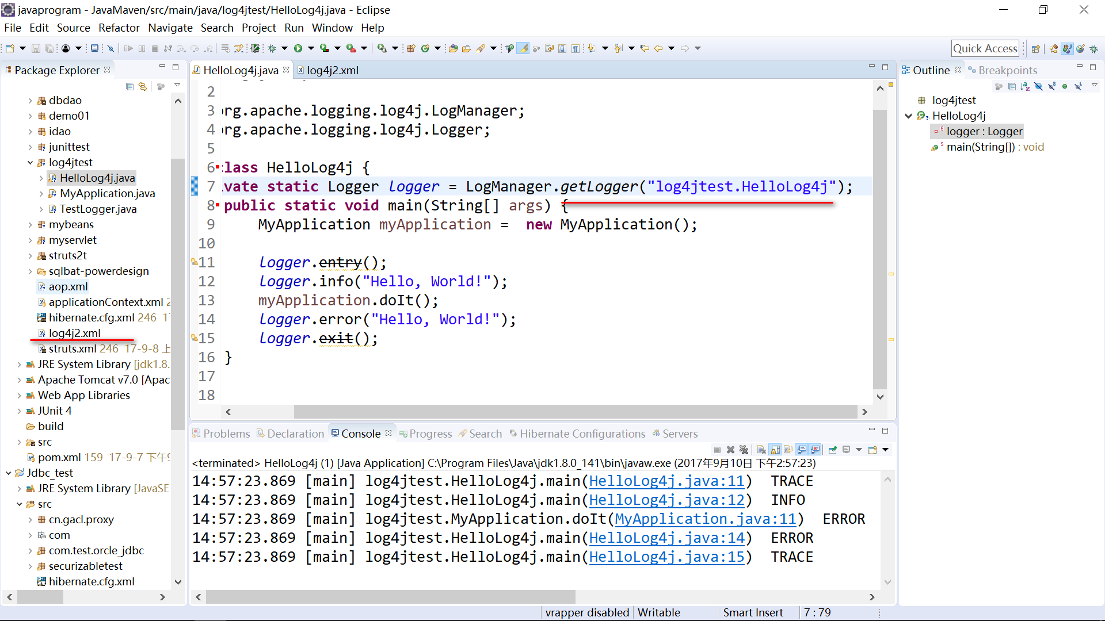

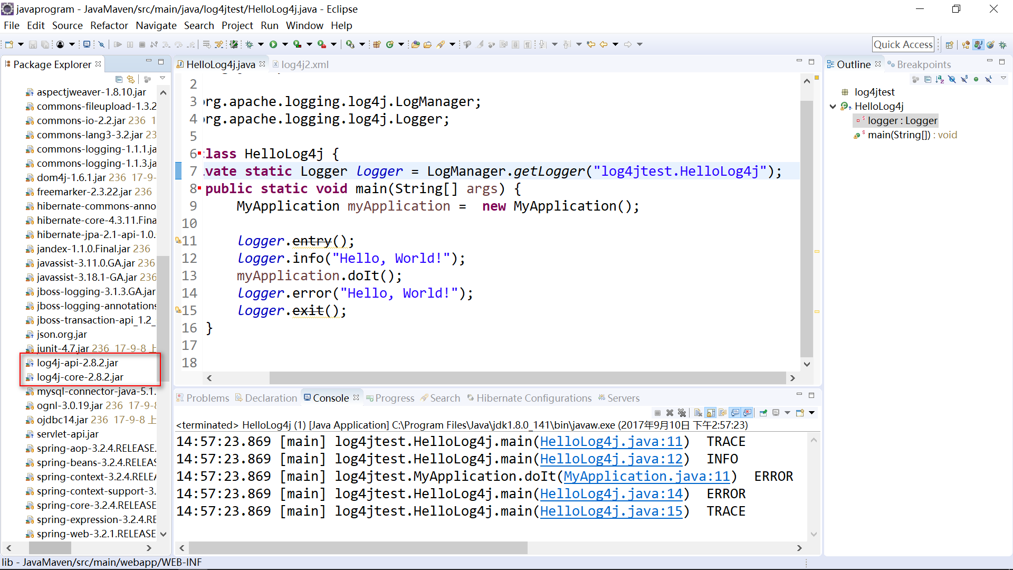

说明

1. log4j当使用ssh框架的时候,只要引入两个log4j包即可,一个是log4j.core (log4j的核心代码包),另一个是log4j.api(log4j被其他jar调用的api查询包)
2. log4j存在一个log4j.xml用来设置log4j的相关事项
3. 引用log4j配置文件的时候,注意引用的名字,如果引用名字错误,那么就会当作没有引用,而使用log4j的默认设置,log4j的默认设置是 error +

## Eclipse-tomcat servers目录说明

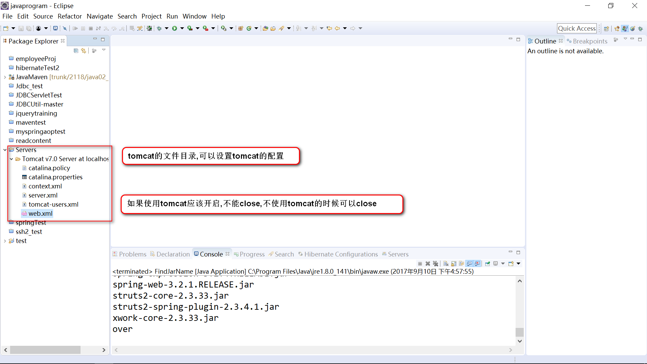

## 文件流输出的说明

